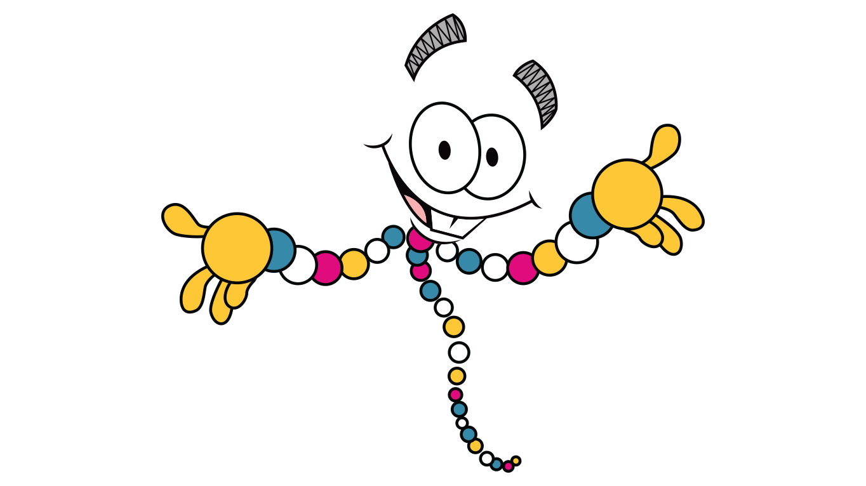
A)Aşağıdaki cümlelerin başlarına doğru ise "D", yanlış ise "Y" harfi koyunuz. (10P) D/Y

1. Güneş, küresel bir şekle sahiptir.

2. Ay, Dünya ile birlikte Güneş'in etrafında dolanır.
3. Mantarlar kendi besinlerini

kendileri üreten canlılardırlar.
4. Makine parçalarının yağlanma amacı sürtünmeyi arttırmaktır.

5. Oyun hamuru ve sakız esnek cisimlere örnek olarak verilebilir.

6. Katı hâldeki bir maddenin ısı vererek sıvı hâle geçmesine erime denir.

7. Islak çamaşırların Güneş ışığı altında kuruması buharlaşmaya örnektir.

8. Solucan, ahtapot, karınca, arı, böcekler omurgasız hayvanlara örnektir

9. Sürtünme kuvveti hayatımızı her zaman olumsuz etkiler.

10. Naftalinin katı halden gaz haline geçmesine buharlaşma denir.

B)Aşağıdaki cümlelerde yer alan boşluklara uygun kelimeleri yerleştiriniz. (10P)
1. Kuvvetin birimi ...............’dur.
2. Bitkiler, .............ve .............bitkiler olmak üzere ikiye ayrılırlar.
3. Kuşlar ..............solunumu yaparken, balıklar ................. solunumu yaparlar.
4. Bir cisme uygulanan kuvvet ortadan kalktığında tekrar eski haline gelen cisimlere ...............cisimler denir.
5. Sürtünme, ............... yüzeylerde fazla iken .................... yüzeylerde azdır.
6. Paraşüt kullanımı hava direncinin ..............etkisine örnek olarak verilebilir.
7. Gemilerin uçlarının V şeklinde tasarlanması su direncini .......yöneliktir
8. Katı hâldeki bir maddenin ısı .......... sıvı hâle geçmesi olayına ..........denir.
9. Gaz hâldeki bir maddenin direkt katı hâle geçmesi olayına ...............denir.
10. Katı hâldeki bir maddenin direkt gaz hâle geçmesi olayına ............denir.
C)Aşağıdaki verilen çiçeğin kısımlarını yazınız.(4 puan)
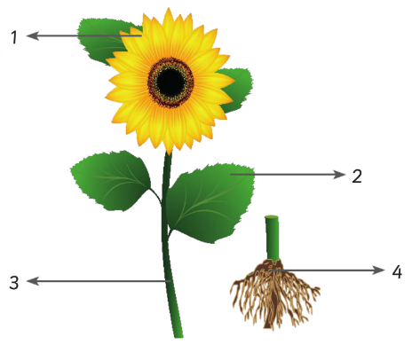

D)Aşağıdaki kavram haritasını doldurunuz(8x2=16 puan)
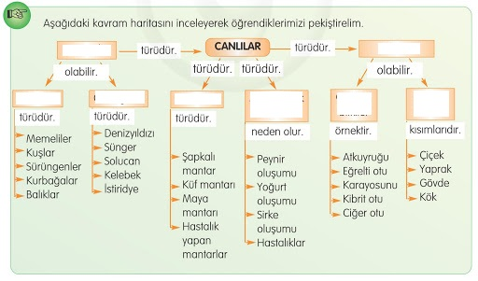

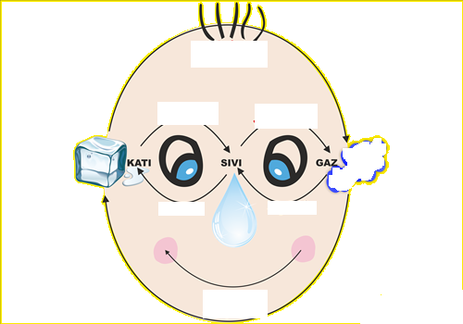
E) Aşağıdaki hal değişimiyle ilgili verilen şekilde boş bırakılan yerlerin hangi hal değişimi olduğunu yazınız. (6x2=12 Puan)

**ısı alınarak yapılan hal değişimlerini yazınız.(3 puan)
-
-
-
**ısı kaybederek yapılan hal değişimlerini yazınız.(3 puan)
-
-
-
G) Aşağıdaki tabloda verilen durumlarda sürtünmenin artması veya azalmasını (√ ) işareti koyarak belirtiniz.(10x1=10 puan)
Durum | Sürtünme Azalır | Sürtünme Artar
Karda araba tekerlerine zincir takılması
Buzdolabının altına tekerlek takılması
Kışlık ayakkabıların girintili çıkıntılı olması
Taşlı yolun asfaltlanması
Merdivenlere yapıştırılan kaydırmaz bantlar
Uçakların ön takımlarının ve kanatlarının sivri yapılması
Kapı menteşelerinin ve bazı ev aletlerinin yağlanması
Kış aylarında buzlu yollara tuz ve kum dökülmesi
Gemilerin uçlarının V şeklinde olması
Balıkların vücudunun kaygan olması

H) Aşağıdaki tabloyu yüzeylerin pürüzlü-pürüzsüz ve yüzeylerde sürtünme çok-sürtünme az oluşuna göre doldurunuz. (20x1=20 puan)
 | Pürüzlü | pürüzsüz | Sürtünme  çok | Sürtünme  az
Çakıllı
zemin
Buz pisti
Çim saha
Cam
Tahta
Fayans
Halı
Zımpara
kağıdı
Asfalt
yol
Yağlı
kağıt
I)Aşağıdaki çoktan seçmeli soruları yapınız.
( 1-4 sorular 1 er puan, 5-8 sorular 2 şer puan)
1) Aşağıdakilerden hangisi kuşlar grubuna girmez?
A)Yarasa B)Tavuk C)Deve kuşu D)Güvercin

2) Gökyüzünden yere düşen yağmur, suyun hangi haline örnektir?
A) Katı B) Sıvı C) Gaz D) Plazma
3) Aşağıdakilerden hangisi kuvveti ölçmek için kullanılır?
A) Termometre B) Dinamometre
C) Cetvel D) Terazi
4) Gökçe, kullanılmayan malzemelerden dinamometre yapmaya çalışırken elindeki tek yayı da bozmuştur.Buna göre Gökçe dinamometre yapımında yay yerine aşağıdakilerden hangisini kullanabilir?
A) Lastik B) Silgi C) Tahta D) Kumaş
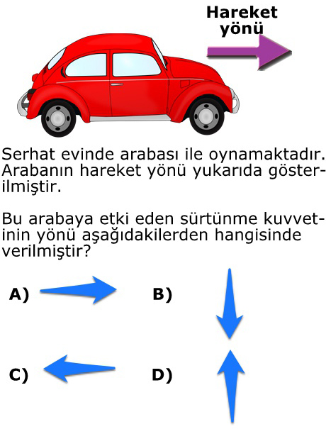
5)

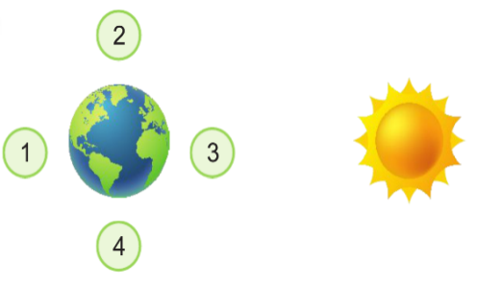
6) Aşağıda Ay’ın evreleri verilmiştir.
Buna göre Ay
kaç numaralı yere
gelirse Dünya’dan
tamamen aydınlık
görülür?
A ) 1 B ) 2
C ) 3 D ) 4
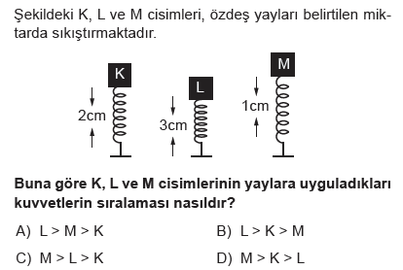
7)

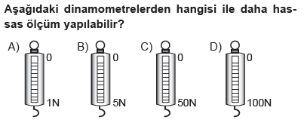
8)

